Gestão de Coleções de Cromos Tecnologias Web

Licenciatura de Engenharia da Computação Gráfica e Multimédia

IPVC-ESTG 2023/2024

**Docentes:** António Lira; João Azevedo; Duarte Dias

**Alunos:** Marco Fernandes; Francisco Pimenta

Índice

INDÍCE DE FIGURAS 3

INTRODUÇÃO 4

TECNOLOGIAS UTILIZADAS 5

ESTRUTURA DO SITE 7

FUNCIONALIDADES IMPLEMENTADAS 8

BASE DE DADOS 11

DIFICULDADES 13

TRABALHO FUTURO 14

CONCLUSÃO 15

REFERÊNCIAS 16

# INDÍCE DE FIGURAS

Figura 1 - PHP 5

Figura 2 - HTML 5

Figura 3 - CSS 6

Figura 4 - JavaScript 6

Figura 5 - SQL 6

Figura 6 - Login 8

Figura 7 - Registo 8

Figura 8 - Login com GOOGLE 9

Figura 9 – Cromos 9

Figura 10 - Informação do Cromo 10

Figura 11 - Base de Dados 11

# INTRODUÇÃO

Este relatório apresenta uma análise detalhada da gestão da plataforma web de cromos, com o objetivo de examinar e aprimorar a experiência dos utilizadores e a eficiência operativa da plataforma. O website de cromos proporciona uma comunidade online para entusiastas de coleções encontrarem, comprarem, venderem e trocarem cromos, criando um espaço dedicado à paixão pela coleção.

**Objetivos do Trabalho:**

O principal objetivo deste trabalho é avaliar a gestão atual do website de cromos e identificar áreas de melhoria para aprimorar a experiência dos utilizadores e maximizar o desempenho da plataforma. Isso inclui a análise da estrutura do site, a eficácia das funcionalidades oferecidas, a gestão da base de dados e o desenvolvimento web.

Este relatório visa fornecer uma visão abrangente da gestão do website de cromos e servir como base para implementar melhorias que aprimorem a experiência dos utilizadores e promovam o crescimento contínuo da plataforma.

# TECNOLOGIAS UTILIZADAS

1. **PHP** (Figura 1) - PHP é uma linguagem scripting de usado geralmente no desenvolvimento da web.



Figura - PHP

1. HTML (Figura 2) - HTML é uma linguagem de marcação para a web que define a estrutura das páginas web.



Figura - HTML

1. CSS (Figura 3) - CSS é uma linguagem de estilo usada para descrever a apresentação de um documento HTML.



Figura - CSS

1. **JavaScript** (Figura 4) - JavaScript é uma linguagem de programação utilizada tanto no lado do cliente como no lado do servidor que lhe permite tornar as páginas web interativas.



Figura - JavaScript

1. **SQL** (Figura 5) - SQL é uma linguagem de programação padrão para bases de dados relacionais.



Figura - SQL

# ESTRUTURA DO SITE

**Página Inicial:**

* A página inicial será o ponto de entrada para os utilizadores, apresentando uma visão geral da plataforma web e destacando os destaques mais recentes da coleção de cromos. **Catálogo de Cromos:**
* Esta página apresentará uma lista completa de todos os cromos disponíveis para os utilizadores visualizarem e explorarem. Os cromos podem ser organizados por categoria, coleção ou outros critérios relevantes.

**Autenticação:**

* Esta página permitirá aos utilizadores criar uma nova conta no website ou iniciar sessão numa conta existente. Os utilizadores terão acesso às funcionalidades completas do website após o registo ou login bem-sucedido.

**Perfil do Utilizador:**

* Cada utilizador terá um perfil pessoal onde poderá visualizar e gerir as suas informações, coleções de cromos, histórico de transações e outras configurações personalizadas.

**Compra/Venda/Troca de Cromos:**

* Esta página permitirá aos utilizadores comprar ou negociar cromos disponíveis no website ou listar os seus próprios cromos para venda. Os utilizadores poderão navegar pelos cromos disponíveis, ver detalhes e concluir transações.

**Página de Administração:**

* Esta página estará acessível apenas para os administradores do sistema e permitirá a gestão completa do website, incluindo a adição, edição e remoção de conteúdo, gestão de utilizadores, e monitorização de atividades.

# FUNCIONALIDADES IMPLEMENTADAS

Inicialmente, começamos por desenvolver a parte de autenticação da plataforma web, assegurando assim que haja um melhor controlo e conforto para ambos os lados, administração e cliente.

Figura - Login

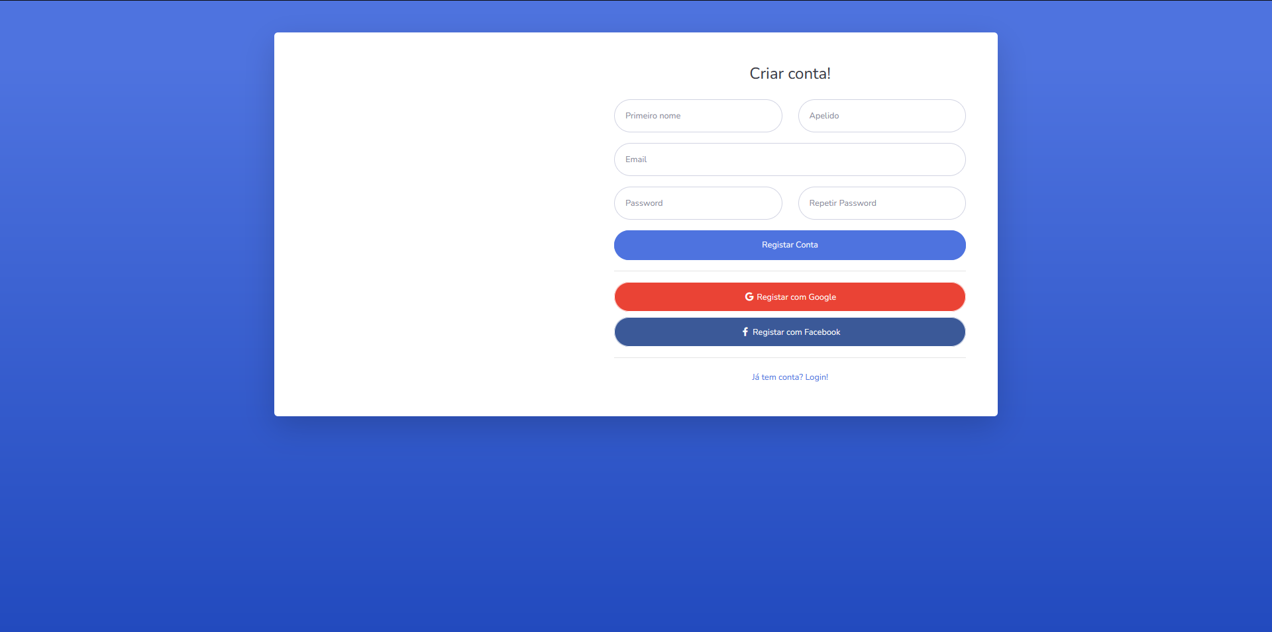

Figura - Registo

Para esta criação, utilizamos PHP para validar e controlar a ligação com a base de dados.

Figura - Login com GOOGLE

Na mesma parte da autenticação, temos o login com GOOGLE, onde o utilizador poderá fazer login usando uma das contas GOOGLE que o mesmo tenha, assim reduzindo o tempo que o mesmo precisa para começar a comprar/vender/trocar cromos.

Figura – Cromos

Na página inicial do site, teremos a lista de cromos separados país, para o facilitamento da escolha do utilizador para um cromo específico.

Figura - Informação do Cromo

Temos uma página para cada cromo onde iremos ter mais informações do jogador desse mesmo cromo, e para o utilizador conseguir comprar tal cromo.

# BASE DE DADOS

Figura - Base de Dados

Aqui temos o esquema da nossa base de dados, com as seguintes tabelas:

* Stickers: São armazenadas as informações sobre o cromo
* Sticker_country: são armazenados os Países para cada cromo
* History: são armazenadas as informações sobre o login/logout dos users e também as trocas/compras/vendas dos mesmo (sendo a última para o trabalho futuro)
* Users: são armazenadas as informações sobres os users
* User_types: são armazenados os tipos de users que existem

# DIFICULDADES

Ao longo deste projeto, foram encontradas algumas dificuldades:

* Implementar um sistema crud através de “modais” de forma a não incentivar criações de novas páginas, deixando assim o website mais dinâmico e prático.
* Uso da API de Login pelo GOOGLE, sendo que este tenha sido atualizada desde a última vez que ambos usámos, para facilitar o login do user.

# TRABALHO FUTURO

Para o futuro, pretendemos aprimorar significativamente o mercado de cromos, incluindo a introdução de novas coleções e múltiplas cadernetas. Além disso, estamos empenhados em implementar um sistema robusto que facilite a troca, compra e venda de cromos entre os utilizadores de maneira segura e eficiente.

Este sistema não apenas promoverá uma experiência mais dinâmica e interativa para os colecionadores, mas também garantirá transações rápidas e seguras, fortalecendo a comunidade de colecionadores no nosso site.

# CONCLUSÃO

Ao longo deste relatório, foi realizada uma análise detalhada da gestão do website de cromos, com o intuito de identificar áreas de melhoria e aprimoramento. Foi evidenciado que o website oferece uma plataforma abrangente para entusiastas de coleções, proporcionando uma experiência de utilizador satisfatória através de funcionalidades como navegação no catálogo, compra/venda de cromos e interação entre utilizadores.

Durante a análise, foi possível identificar algumas áreas que podem ser aprimoradas para melhorar ainda mais a experiência dos utilizadores. Isso inclui a otimização da estrutura do site para facilitar a navegação e a busca de cromos, a implementação de melhorias na base de dados para garantir uma gestão mais eficiente e a introdução de novas funcionalidades que promovam uma maior interação entre os utilizadores.

Com base nas conclusões obtidas, recomenda-se a implementação de um plano de ação para abordar as áreas identificadas para melhoria. Isso pode incluir o desenvolvimento de novas funcionalidades, a otimização do design do site, a realização de campanhas de marketing para aumentar a participação dos utilizadores e a monitorização contínua do desempenho da plataforma para identificar e resolver quaisquer problemas que possam surgir.

Em suma, este relatório proporcionou uma visão abrangente da gestão do website de cromos e ofereceu direcionamentos para futuras ações que visam melhorar a experiência dos utilizadores e promover o crescimento contínuo da plataforma. Com a implementação das recomendações sugeridas, espera-se que o website continue a ser um destino popular para entusiastas de coleções e a crescer como uma comunidade dedicada à paixão pelos cromos.

# REFERÊNCIAS

1. W3Schools. (2019). W3Schools Online Web Tutorials. W3schools.com.

[https://www.w3schools.com](https://www.w3schools.com/)

1. Mocky: The world’s easiest & fastest tool to mock your APIs. (n.d.). Designer.mocky.io.

[https://designer.mocky.io](https://designer.mocky.io/) (usado para o trabalho 1)

1. Mozilla. (2019, May 29). MDN Web Docs. MDN Web Docs. <https://developer.mozilla.org/en-US/>

1. Github. (2013). Build software better, together. GitHub.

[https://github.com](https://github.com/)

1. StackOverFlow. (2019). Stack Overflow - Where Developers Learn, Share, & Build Careers. Stack Overflow. [https://stackoverflow.com](https://stackoverflow.com/)